Evolución del Sistema Privado de Pensiones
Al Segundo Trimestre de 2012

1. Afiliación

Las personas que se afiliaron al SPP durante el segundo trimestre del 2012 sumaron la cifra de 88,605, cantidad menor en 0.5% a la registrada en el trimestre anterior (89,090 nuevos afiliados). Por otro lado, la cantidad de nuevos afiliados de este trimestre es superior en 19.3% a la cifra registrada en el segundo trimestre del año pasado. Asimismo, la participación de los trabajadores independientes dentro del flujo de afiliados de este trimestre del año fue de 4.8%, porcentaje mayor al registrado en el trimestre previo. De esta forma, el número de afiliados activos asciende a 5´095,375 al término del trimestre, nivel superior en 6.6% al registrado a fines del segundo trimestre del 2011.

2. Traspasos

Las solicitudes de traspaso aceptadas en el segundo trimestre de 2012 fueron 6,335, flujo menor en 1.8% al registrado en el trimestre anterior (6,450 traspasos). La dinámica de las solicitudes de traspaso durante este trimestre del año indica un decremento neto de afiliados por traspasos (ingresos menos salidas de afiliados) para tres de las cuatro administradoras.

3. Traspasos Efectivos

Durante el segundo trimestre del año, el movimiento de Cuentas Individuales de Capitalización (CIC) por traspasos efectivos fue de S/. 854 millones, monto menor en 0.3% al registrado durante el primer trimestre del año (S/. 851 millones). En términos de montos netos (ingresos menos salidas), dos administradoras registraron un incremento como resultado de la dinámica de traspasos.

4. Aportes y Cotizantes

Los afiliados que registraron cotizaciones por el devengue de marzo de 2012 (o meses anteriores) alcanzaron la cifra de 2´168,398 personas, cifra que implica un aumento de 10.8% respecto del número de cotizantes del mismo mes del año 2011. Los indicadores de cotización a marzo de 2012 registraron tasas de 43.5% para el índice de cotización simple y 49.8% para el índice de cotización ajustado, lo que significa un aumento de 1.4 y 0.6 puntos porcentuales, respectivamente, en relación a los porcentajes registrados en el mes de marzo de 2011.

Nota: Hasta el mes de devengue Diciembre 2011 la fuente de estos gráficos era la información remitida por la Circular N°018-98-EF/SAFP. A partir del mes de devengue enero 2012 estos gráficos se construyen sobre la información registrada en el Padrón de Afiliados Activos del SPP.

En cuanto a la recaudación de aportes, ésta ascendió a S/. 1,625 millones en el segundo trimestre del 2012, registrando así un crecimiento de 14.8% y 0.9% con respecto a la recaudación obtenida en el segundo trimestre del año anterior y a la registrada en el trimestre anterior, respectivamente.

5. Inversiones

La cartera administrada registró un nivel de S/. 89,596 millones al cierre del segundo trimestre del 2012, lo cual representa un porcentaje de 18.0% del PBI y un aumento de 10.2% sobre el nivel registrado en junio de 2011, siendo además este monto superior en 9.4% con respecto al monto de diciembre de 2011. Asimismo, durante este trimestre se registró un aumento de la participación de las inversiones en dólares de 0.4 puntos porcentuales con respecto al cierre del trimestre anterior para llegar al nivel de 43.8% a junio de 2012, mientras que en el mismo periodo las inversiones en nuevos soles disminuyeron su participación de 49.1% a 48.1% de la cartera.
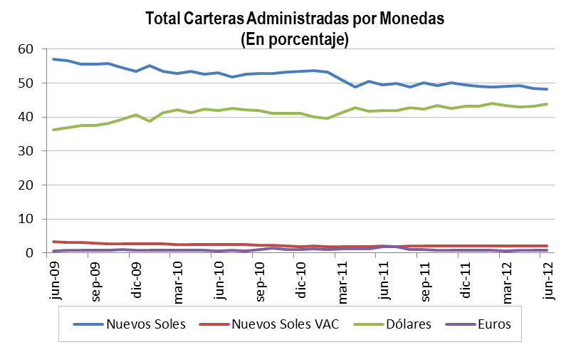

5.1. Cartera Administrada por instrumento financiero

Durante el segundo trimestre de 2012 las inversiones en el exterior disminuyeron, reduciéndose en 0.3 puntos porcentuales con respecto al nivel de marzo 2012 para llegar a representar el 28.0% de la Cartera. Esta caída se explica en gran parte por la menor inversión en las Acciones del Exterior, que pasó de tener una participación de 8.1% a fines del primer trimestre a una de 6.2% en junio del 2012.

Cartera Administrada por Instrumento Financiero
(En porcentaje)

6. Rentabilidad de la Cartera Administrada

Durante el segundo trimestre de 2012, las rentabilidades de los tres tipos de fondo aumentaron con respecto al nivel del último mes del trimestre anterior. De esta forma al cierre del trimestre, la rentabilidad real anual del Fondo Tipo 1 fue de 3.4%, para el Fondo Tipo 2 fue de -0.7% y para el Tipo 3 de -4.7%.

7. Administradoras Privadas de Fondos de Pensiones (AFP)

La utilidad operativa anualizada del SPP alcanzó los S/. 482 millones al cierre del segundo trimestre del año, por lo cual resultó superior a la registrada en el mes de junio del 2011, cuya utilidad operativa anualizada fue de S/. 373 millones. Este resultado permitió generar una utilidad neta anualizada que ascendió a S/. 347 millones, superior a los S/. 261 millones registrados en junio del año anterior. Con estas cifras, la rentabilidad respecto del patrimonio (ROE) de la industria fue de 28.18% (6.86 puntos mayor al ROE de junio de 2011), mientras que la rentabilidad respecto del activo promedio (ROA) ascendió a 19.91% en contraste con el 15.39% registrado a finales del segundo trimestre del 2011. A junio, además, se produjo nuevamente una disminución de la proporción de los Gastos Operativos respecto de los Ingresos con respecto al mismo mes del 2011.

Indicadores de las AFP
(En Porcentaje)

